专题3-11 圆锥曲线复习（1）：圆锥曲线的方程及性质
参考答案
一、填空题：
1． 双曲线2x² － y² ＝ 8的实轴长是________.
答案 4
2． 抛物线 y² ＝ 6x 的焦点到准线的距离是________.
答案 3
3． 若椭圆的方程为 ，且此椭圆的焦距为4，则实数a的值为________.
答案 4或8
4． 已知双曲线过点P(4，3)，且一条渐近线方程是x－2y ＝0，则双曲线的标准方程为________.
答案
5． 已知中心在原点的椭圆C的右焦点为F(1，0)，离心率等于 ，则C的方程是________.
答案
6． 若抛物线y² ＝ 2px的焦点与椭圆 的右焦点重合，则抛物线的方程为________.
答案 y² ＝ 8x
7． 已知△ABC的周长为20，且顶点B(0，﹣4)，C(0，4)，则顶点A的轨迹方程是________.
答案
8． 若F₁，F₂分别是椭圆E：( 0 < b < 1 ) 的左、右焦点，过点F₁的直线交椭圆E于A，B两点．若AF₁＝3F₁B，AF₂⊥x轴，则椭圆E的方程为________.
答案
9．若点O和点F分别为椭圆的中心和左焦点，点P为椭圆上的任意一点，则的最大值为________.
答案 6
10．已知椭圆C：，点M与C的焦点不重合．若M关于C的焦点的对称点分别为A，B，线段MN的中点在C上，则AN＋BN＝________.
答案 12
二、解答题：
11．已知椭圆以坐标轴为对称轴，且长轴是短轴的3倍，并且过点P(3，0)，求椭圆的标准方程．
解 若焦点在x轴上，设方程为(a>b>0)，因为椭圆过P(3，0)，所以，即a＝3，又2a＝3×2b，所以b＝1，椭圆方程为.
若焦点在y轴上，设方程为(a>b>0)．因为椭圆过点P(3，0)．所以，即b＝3.又2a＝3×2b，∴a＝9，∴方程为.
所以所求椭圆的方程为或
12．已知椭圆C：(a>b>0)的离心率为，其中左焦点为F(－2，0)．
（1）求椭圆C的方程；
（2）若直线y＝x＋m与椭圆C交于不同的两点A，B，且线段AB的中点M在圆x²＋y²＝1上，求m的值．
解（1）设椭圆的焦距为2c，由题意，得，解得.
所以椭圆C的方程为.
（2）设点A(x₁，y₁)，B(x₂，y₂)，线段AB的中点为M(x₀，y₀)，
由，消去y整理得，3x²＋4mx＋2m²－8＝0，
由Δ＝96－8m²>0，得 <m<，所以
所以x₀，所以，
因为点M(x₀，y₀)在圆x²＋y²＝1上，
所以，所以.
13．如图，设椭圆的中心为原点O，长轴在x轴上，上顶点为A，左、右焦点分别为F₁，F₂，线段OF₁，OF₂的中点分别为B₁，B₂，且△AB₁B₂是面积为4的直角三角形．
（1）求该椭圆的离心率和标准方程；
（2）过B₁作直线l交椭圆于P，Q两点，使PB₂⊥QB₂，求直线l的方程．
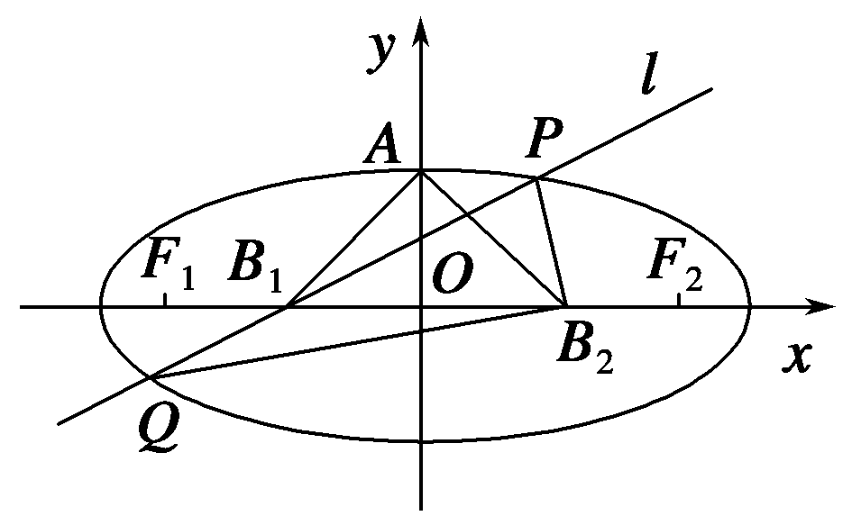
解 （1）设椭圆的方程为( a > b > 0 )，F₂(c，0)，
因为△AB₁B₂是直角三角形，AB₁=AB₂，
所以∠B₁AB₂为直角，从而 OA = OB₂，
即，又c² = a² - b²，所以a² = 5b²，c² = 4b²，
所以，
在△AB₁B₂中，OA⊥B₁B₂，所以S = B₁B₂·OA = = b² = 4，
所以b² = 4，a² = 5b² = 20，
所以椭圆标准方程为 ；
（2）由（1）知B₁(－2，0)，B₂(2，0)，
由题意，直线PQ的倾斜角不为0，
故可设直线PQ的方程为x = my－2，代入椭圆方程，整理得 (m²+5)y²－4my－16=0
设P(x₁，y₁)，Q(x₂，y₂)，所以
所以，，
因为=(x₁－2，y₁)，=(x₂－2，y₂)，PB₂⊥QB₂，
所以· = (x₁－2)(x₂－2) + y₁y₂ = (m²+1)y₁y₂－4m(y₁+y₂) +16 = =0，
所以m = ± 2.

14．已知椭圆C：x²＋2y²＝4．
（1）求椭圆C的离心率；
（2）设O为原点．若点A在直线y＝2上，点B在椭圆C上，且OA⊥OB，求线段AB长度的最小值．
解 （1）由题意，椭圆C的标准方程为＋＝1.
所以a²＝4，b²＝2，从而c²＝a²－b²＝2.
因此a＝2，c＝. 故椭圆C的离心率e＝＝.
（2）设点A(t，2)，B(x₀，y₀)，其中x₀≠0.
因为OA⊥OB，所以·＝0，即tx₀＋2y₀＝0，解得t＝－.
又x＋2y＝4，所以AB²＝(x₀－t)²＋(y₀－2)²＝＋(y₀－2)²＝x＋y＋＋4＝x＋＋＋4＝＋＋4 ( 0 ＜ x ≤ 4 )．
因为＋≥4 ( 0 ＜ x ≤ 4 )，且当 x ＝4 时等号成立，所以AB²≥8.
故线段AB长度的最小值为2.

